梓官國小四年級第2學期校訂課程(Fun to the World)教學方案
學期主題／單元名稱：Go to the World／Earth Day
- 設計理念
氣候變遷惡化加劇的今日，巳經有越來越多專家學者大聲疾呼各國應盡快制定減緩氣候變遷的政策，因此想藉由本單元讓學生正視環保議題，並能貢獻一己之力愛護地球。
- 教學設計
實施年級 |  | 四年級 |  |  |  | 設計者 | 英語社群成員
跨領域／科目 |  | 英語、綜合、自然 |  |  |  | 總節數 | 10節
核心素養
總綱核心素養 |  |  | 領綱核心素養
A1身心素質與自我精進  C2人際關係與團隊合作 |  |  | 英-E-A1具備認真專注的特質及良好的學習習慣，嘗試運用基本的學習策略，強化個人英語文能力。  綜-E-C2理解他人感受，樂於與人互動，學習尊重他人，增進人際關係，與團隊成員合作達成團體目標。  自-E-C2透過探索科學的合作學習，培養與同儕溝通表達、團隊合作及和諧相處的能力。
學習重點 | 學習表現 | 【英語】  1-II-7能聽懂課堂中所學的字詞。  1-II-10能聽懂簡易句型的句子。  2-Ⅱ-10能聽懂簡易句型的句子。  3-Ⅱ-6能看懂繪本故事的主要內容。  【綜合】  3d-II-1覺察生活中環境的問題，探討並執行對環境友善的行動。  【自然】  tr-II-1能知道觀察、記錄所得自然現象的結果是有其原因的，並依據習得的知識，說明自己的想法。
 | 學習內容 | 【英語】  Ac-Ⅱ-3第二學習階段所學字詞  Ad-Ⅱ-2簡易、常用的句型結構  Ae-Ⅱ-2繪本故事、兒童短劇  【綜合】  Ad-II-1情緒的辨識與調適。  【自然】  INf-II-5人類活動對環境造成影響。  INg-II-1自然環境中有許多資源。人類生存與生活需依賴自然環境中的各種資源，但自然資源都是有限的，需要珍惜使用。  INg-II-2地球資源永續可結合日常生活中低碳與節水方法做起。  INg-II-3可利用垃圾減量、資源回收、節約能源等方法來保護環境。
概念架構 |  |  |  |  | 導引問題
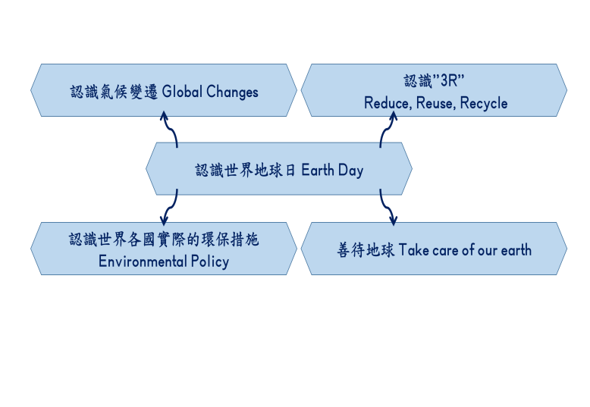 |  |  |  |  | 1.如何說出何謂世界地球日?  2.如何發表氣候變遷如何影響全球動植物的生活?  3.如何發表世界各國有哪些實際的環保政策?  4.如何從自身開始救地球?
學習目標
能藉由認識世界地球日,及瞭解全球氣候變遷的危機,而能拿出實際作為來環保愛地球。
融入之議題  （學生確實有所探討的議題才列入） |  | 實質內涵 |  | 【性別平等教育】性E8了解不同性別者的成就與貢獻。  【環境教育】  環E6覺知人類過度的物質需求會對未來世代造成衝擊。  環E9覺知氣候變遷會對生活、社會及環境造成衝擊。  環E10覺知人類的行為是導致氣候變遷的原因。  環E6覺知人類過度的物質需求會對未來世代造成衝擊。  環E15覺知能資源過度利用會導致環境汙染與資源耗竭的問題。  環E16了解物質循環與資源回收利用的原理。  環 E17 養成日常生活節約用水、用電、物質的行為，減少資源的消耗。
 |  | 所融入之單元 |  | 認識世界地球日 Earth Day：性E8、環E6、  認識氣候變遷 Climate Changes：環E9、環E6  認識”3R”： 環E16、環E15  認識世界各國實際的環保措施：環E6、環E10  善待地球：環 E17
學習資源 |  | 教學影片，字卡，圖卡，學習單

學習單元活動設計
學習活動流程 | 時間 | 備註
～第一、二節～  認識世界地球日 Earth Day  Warm up : 認識大地之母 mother earth  https://www.youtube.com/watch?v=g7r1lFS9Kc0  Discussion :  1. 世界地球日的出現是因為地球持續繁盛，還是她在呼救?  2. 你知道多早之前就有專家學者在呼籲大家重視環境保護的議題?  https://www.youtube.com/watch?v=xuN2yvSTC4Y  https://www.youtube.com/watch?v=7D0ehsh-8es  3. 推動環保的有功人士介紹：瑞秋 卡森。  https://www.facebook.com/watch/?v=947950441941083  4.世界地球日在每年的幾月幾日? 今年是第幾週年了呢? 你是否因為世界地球日的提醒而每天持續當環保小尖兵呢?  5. 請說出你已經在做的環保行為，以及你未來還要加強的環保貢獻  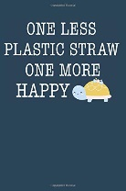  Practice : I know the earth day is on April 22.  I go shopping with reusable bags.  I will use less plastic straw.  ～第三、四節～  認識氣候變遷 Climate Changes  Discussion :  - 你知道天氣與氣候的差別嗎?  https://www.youtube.com/watch?v=vH298zSCQzY  - 現在氣候的變化有哪些讓你覺得影響到日常生活?  https://www.youtube.com/watch?v=fAf6bJphuqU  - 哪些氣候的變化讓你覺得危害到全人類的生存?  https://www.youtube.com/watch?v=lhkgmKXOM1A  - 你覺得是那些原因造成氣候劇烈的變化，可以採取哪些補救行動?  https://www.youtube.com/watch?v=FO46sPwm4xk  ～第五、六節～  認識”3R”  Reduce, Reuse, Recycle  Warm up :  短片欣賞 https://www.youtube.com/watch?v=VyzQkL1jCAg&t=2s  1. 試說明影片中要傳達的概念  2. 請學生上台說出3個單字的意思，並寫在白板上  3. 老師展示幾張情境圖，請學生說明這是屬於reduce, reuse, 還是 recycle項下，並將圖片分類於正確的單字下  Discussion :  1. Recycle : 已經購買或擁有的物品，要丟棄就要做好分類回收以減少垃圾量。如何做好呢? https://recycle.rethinktw.org/how/  2. Reduce : 從源頭控管，不易分解又不能回收的東西，就不購買不使用。還要減少資源的浪費，以免過度製造而增加過多垃圾和增加碳排放量  3. Reuse 要丟棄的東西如果能運用巧思轉作其他用途也能減少垃圾量  4. 以上你都能舉出實際的例子嗎?  https://www.youtube.com/watch?v=OasbYWF4_S8  Activity : 丟垃圾大考驗 https://recycle.rethinktw.org/game/  ～第七、八節～  認識世界各國實際的環保措施  Environmental Policy  Facts :  1. 國際環境公約：促進世界各國共同面對全球性環境問題  https://e-info.org.tw/node/3789  源起 : 許多環境問題並非一個國家能夠處理，必須全球一起面對，像是海洋污染及保育、溫室效應、酸雨等。因此，為了讓世界各國能共同合作面對全球性環境問題，在國際法層級下的國際環境公約便陸續出現，以1972年在斯德哥爾摩所召開的「聯合國人類環境會議」中各國共同發表環境宣言，作為主要發展的開始。  當前政策 : 國際環境公約主要在聯合國的架構下制定簽署。在1992年的地球高峰會，全球環境議題是會議的主軸，提出了「21世紀宣言」（Agenda 21），也成為國際合作面對環境問題的重要基礎。  目前重要的國際環境公約，包含了管制稀有野生動植物貿易的華盛頓公約、面對地球暖化問題的氣候變化綱要公約、對破壞臭氧層物質進行管制的蒙特婁議定書、規範有害廢棄物跨越國界的巴塞爾公約、生物多樣性公約、防治沙漠化公約，以及全面性規範國際海洋事務的海洋法公約等。其他尚有保護溼地、候鳥、洄游性魚類等多項全球性或區域性的環境公約。  Discussion : 1. 老師逐一提出項目，請學生試著討論、分享並發表其認知  2. 老師歸納，學生做筆記  ～第九、十節～  善待地球 Take care of our earth  Fascts : 蝴蝶效應全球所有的人事物都息息相關，你我都不能自外於環境保護行動  全球環境焦點  氣候行動：善待土地！種樹護林  Action one : Make our school a greener place. 綠化校園  1. 種植綠色的蔬菜或盆栽: 可用水耕植物、種籽、塊根、塊莖或插枝  2. 佈置教室、廁所及校園各角落  3. 容器上皆須註明班級和姓名並登記置放於何處必須持續整理照護  Action two : Pack a waste-free lunch. 不會製造垃圾的一餐  1. 零廢棄運動https://tw.voicetube.com/videos/131705  2. 為什麼要推廣零廢棄運動?  http://www.globalstewards.org/waste-free-lunch.htm  ALUMINUM FOIL 600,000 tons of aluminum foil is produced every year in America (880,000 tons in Europe). A large amount of electricity is used in manufacturing foil. The EPA reports that in 2013, the US discarded about 2.8 million tons of aluminum.  ALUMINUM AND TIN CANS Half of the 100 billion cans sold in the U.S. last year were landfilled or incinerated.  SANDWICH BAGS Every day, over 20,000,000 sandwich bags from school lunches are thrown away.  JUICE BOXES Inorganic waste may take hundreds of years to decompose, or may not decompose at all.  PAPER BAGS AND NAPKINS Every ton of recycled paper can spare 17 trees, 380 gallons of oil, 4,000 kilowatts of energy, 7,000 gallons of water and three cubic yards of space at the landfill (more pasper stats).  PLASTIC BOTTLES, FORKS, WRAP Every year, Americans throw away enough paper and plastic cups, forks, and spoons to circle the equator 300 times.  STYROFOAM Styrofoam is very difficult to recycle. The best way to protect the environment is to stop using it.  BANANA AND ORANGE PEELS As food decomposes in a landfill it generates harmful greenhouse gases such as methane (try composting or vermiculture!)  3. 打包食物或便當如何不製造垃圾?  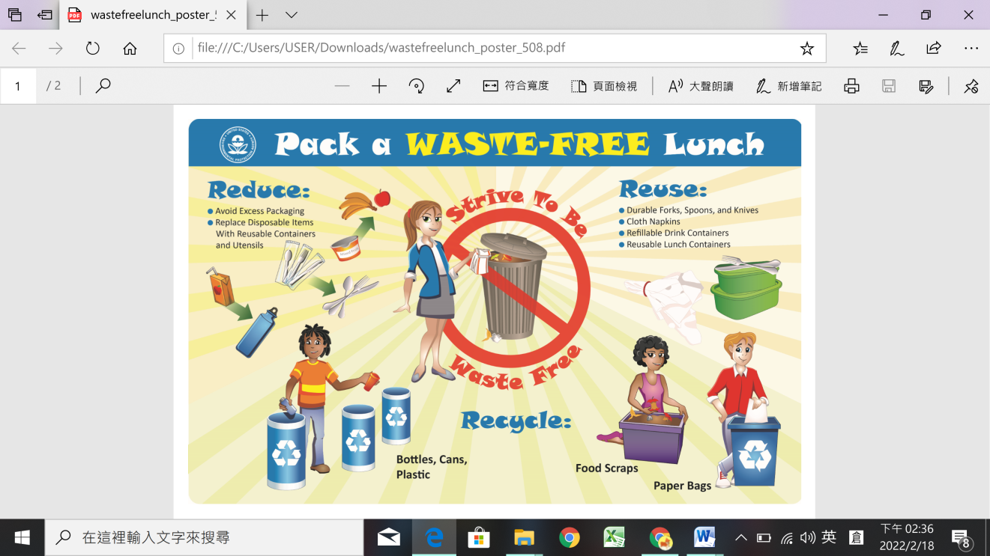  Five Simple Ways to Pack a Waste-Free Lunch  YES NO  REUSABLE carrier (cloth bag, lunchbox) NO throw-away bags  REUSABLE containers NO plastic wrap, foil or styrofoam  THERMOS for drinks NO single-use cartons or cans  CLOTH NAPKIN to wash and re-use NO paper napkins  SILVERWARE to wash and re-use NO plastic forks and spoons  4. 展示圖卡，請學生選取要用哪些物品，可以打包一餐而不製造垃圾，並請學生解釋原因。 | 2節  2節  2節  2節  2節

梓官國小四年級第2學期校訂課程(Fun to the World)教學方案
學期主題／單元名稱：Go to the World／Exotic foods or fruits
- 設計理念
民以食為天，飲食文化的交流一向是最能激起火花的方式，因而藉此單元引起學生對國際事務的關心，並能增進對多元性文化的包容。
- 教學設計
實施年級 |  | 四年級 |  |  |  |  | 設計者 | 英語社群成員
跨領域／科目 |  | 英語、社會 |  |  |  |  | 總節數 | 10節
核心素養
總綱核心素養 |  |  |  |  |  | 領綱核心素養
C3多元文化與國際理解 |  |  | 英-E-C3認識國內外主要節慶習俗及風土民情。  社-E-C3了解自我文化，尊重與欣賞多元文化，關心本土及全球議題。
學習重點 | 學習表現 | 【英語】  1-II-7能聽懂課堂中所學的字詞。  1-II-9能聽懂簡易的日常生活用語。  1-II-10能聽懂簡易句型的句子。  2-II-5能使用簡易的日常生活用語。  2-II-6能以正確的發音及適切的語調說出簡易句型的句子。  【社會】  2b-II-1體認人們對生活事物與環境有不同的感受，並加以尊重  2b-II-2感受與欣賞不同文化的特色。
 | 學習內容 | 【英語】  Ac-II-2簡易的生活用語。  Ad-III-2簡易、常用的句型結構。  B-III-2國小階段所學字詞及句型的生活溝通。  【社會】  Af-II-1不同文化的接觸和交流，可能產生衝突、合作和創新，並影響在地的生活與文化。  Da-II-2個人生活習慣和方式的選擇，對環境與社會價值觀有不同的影響。
概念架構 |  |  |  |  | 導引問題
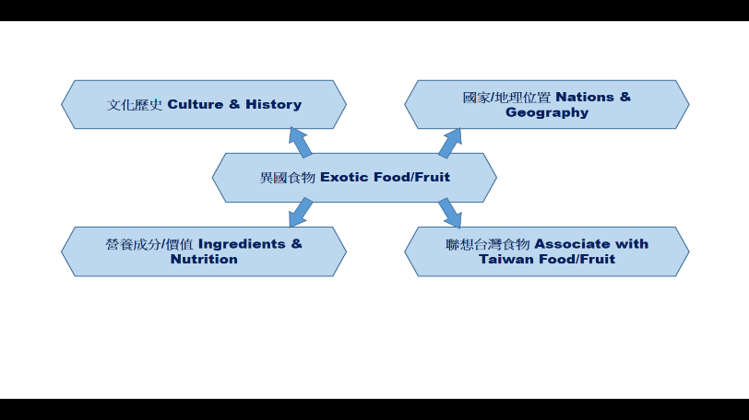  經由介紹異國食物的文化交流來認識不同的國家，以期增進世界觀。 |  |  |  |  | 1.如何發表食物的緣起為何？  2.如何發表此種食物的出現起源是否與當地氣候、生活習慣或歷史文化有關？  3.如何發表此種食物具有哪些成分？是否具有營養價值？  4.如何說出可以類比台灣的哪一種食物呢？
學習目標
1.能概略說出食物的緣起，及主要出現在哪個國家。
2.能簡單的說出異國食物具有哪些成分，並概略分析其營養價值。
融入之議題  （學生確實有所探討的議題才列入） |  | 實質內涵
 |  | 所融入之單元
學習資源 |  | 教學影片，世界地圖，字卡，圖卡，學習單

學習單元活動設計
學習活動流程 | 時間 | 備註
～第一節～  Ｗarm up : 觀賞介紹異國食物的YOUTUBE影片，  Discussion : 討論吃過的或知道的異國食物，並認識大概的地理位置。  【準備世界地圖，及製作食物和國名Flash cards( ppt 或 實體卡) 】  Ｗrap up : 翻牌遊戲(或連線遊戲)記憶大考驗：食物和國名配對，並能說出  You can eat (食物) in (國名).  Ex: You can eat popcorn in the USA.  ～第二節～  Warm up : 心臟病遊戲複習國家名稱及著名食物(或大概地理位置)。  影片欣賞 各國的傳統美食  Discussion：  1. 探討某些食物產地的緯度、海拔高度或氣候等地理條件。  EX: 酥油茶、冬蟲夏草、鹽漬物、spicy food、蘋果、獼猴桃、梨。  2. 探究當地歷史文化背景對食物的影響。  EX: 可樂、月餅、粽子。  3. 看影片認識各種配料名稱  4. 看影片說出各國著名美食  Wrap up :  Practice ingredients ( sugar, flour, salt, butter, honey, herb )  In the cold weather, people eat rich foods to keep warm.  In the hot weather, people eat spicy foods to keep cool.  ～第三節～  Warm up : 觀看影片部分畫面猜一猜此節課要介紹的食物為何。  影片欣賞各種爆米花方式  Discussion：1. 發源於哪個國家？  2. 使用到哪些食材及原料？  3. 食用後能吸收到那些營養？是否符合健康需求？  Activity : 配對遊戲 看圖指出正確單字  Practice ingredients ( sugar, flour, salt, butter, honey, herb ),  corn, popcorn, fat, carbon, fiber, vitamins, healthy, unhealthy  ～第四節～  Warm up : 拿出每一樣原料複習單字  Practice :  1. 學生能依老師唸出的單字，拿起食材及原料模擬製作爆米花的步驟竹  2. 老師示範製作簡易爆米花  Wrap up : 分享美味popcorn, 能說出是salted or sweet popcorn  ～第五節～  Warm up : 1. 看影片猜一猜是介紹何種食物  2. 看影片中食物的製作過程  Discussion：1. 發源於哪個國家？  2. 使用到哪些食材及原料？  3. 食用後能吸收到那些營養？是否符合健康需求？  Wrap up : 遊戲Hang man  Practice patato chips, the UK,slicing, starch, washing, frying, packing, shipping  ～第六節～  Warm up : 1. 分辨patato, yam, taro  2. 複習前一節單字  Learning by doing : try to peer, slice, and touch the starch試著替馬鈴薯去皮, 切片, 用手感覺澱粉質  Wrap up : 拿出要分享的patato chips, 並能  1. 認識幾種常見的flavors original, seaweed, hot and spicy, oinion…  2. 注意成份中的塩份及糖份,判斷是否有害健康 sodium, sugars, healthy, unhealthy  ～第七節～  Warm up : 1. 影片停格猜一猜是介紹何種食物  2. 看影片 從產地到餐桌  https://www.youtube.com/watch?v=gORzsW3Vl2M  Discussion：1. 發源於哪個國家？  https://www.youtube.com/watch?v=tWcaWMkvdDI  2. 使用到哪些食材及原料？  3. 食用後能吸收到那些營養？是否符合健康需求？  Wrap up : 遊戲  Practice ketchup, tomato, salt, sugar, vinegar, onion powder, garlic powder…  ～第八節～  Warm up :  - 複習上一節單字並說出主角番茄Tomato  - Fruits in red color 說出果皮(或果肉)是紅色的水果  Discussion : 討論番茄醬的1. 各國吃法2. 可搭配那些食物 3. 用於那些料理  Practice French fries, hot dog, pizza, spaghetti, sweet and sour sauce, fried rice…  Activity : 準備番茄醬、吐司 即興創作 享用自己的作品  ～第九節～  Warm up : 1. 影片停格猜一猜是介紹何種食物  2. 看影片  https://www.youtube.com/watch?v=RgK983DkheM  Discussion：1. 發源於哪個國家？  https://www.youtube.com/watch?v=wIYW11ddSH0  2. 食用後能吸收到那些營養？是否符合健康需求？  Wrap up : 恐怖箱遊戲 用手觸摸箱內的物品,找出哪一個是奇異果  Practice fuzzy, rough, smooth, oval, New Zealand, vitamin …  ～第十節～  Warm up :  - 複習上一節單字並說出主角奇異果Kiwi fruit  - Fruits in green color 說出果皮(或果肉)是綠色的水果  Discussion : 討論奇異果的1. 外觀 2. 食用方式 3. 保存方式 4. 可用於那些料理  Practice skin, flesh, seed, peel, spoon, scoop, scrub, fuzzy, fuzz-free, fruit salad, smoothie, juice, jam …  Activity : 準備奇異果一個 剖開觀察橫切面 試著取出部份籽 種在小盆栽或小盒子裡 學習單: 畫出觀察奇異果的橫切面  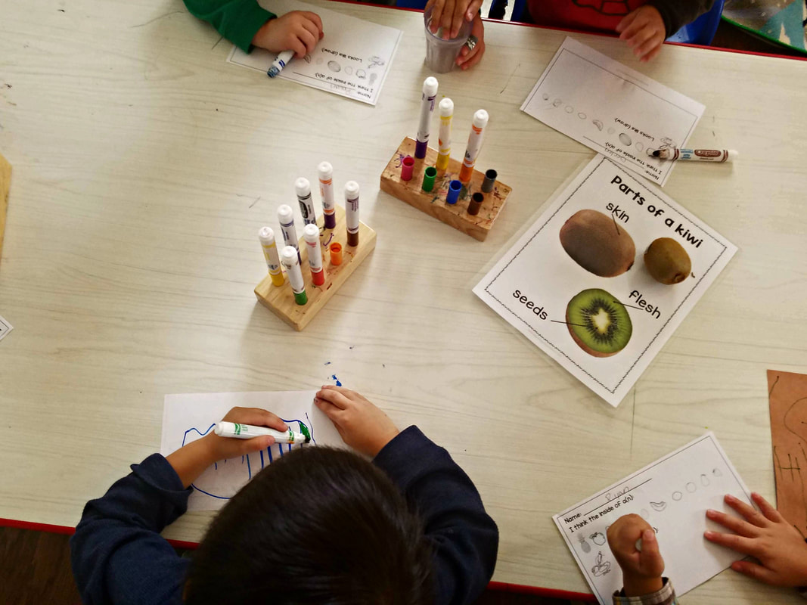 | 1節  1節  1節  1節  1節  1節  1節  1節  1節  1節

- 教學重點、學習紀錄與評量方式對照表
單元名稱 | 學習目標 | 表現任務 | 評量方式 | 學習紀錄/評量工具
Earth Day | 能藉由認識世界地球日,及瞭解氣候變遷的危機,而能拿出實際作為來環保愛地球 | 於課堂討論分享中能說出全球氣候變遷的惡化情形及必須改善的方向，並能體認身為地球的一分子，必須立刻開始環境保護的行動。 | 口說發表 | 學習單
Exotic Food/Fruit | 1.能概略說出食物的緣起，及主要出現在哪個國家。  2.能簡單的說出異國食物具有哪些成分，並概略分析其營養價值。 | 根據課程引導，能討論內容能認識並瞭解世界各地的食材食物皆有其在地特色，對他人飲食的選必須給予尊重，但要能注意營養價值。 | 競賽表現  口說發表 | 學習單

四、評分標準與指引
學習目標 | 能藉由認識世界地球日,及瞭解全球氣候變遷的危機,而能拿出實際作為來環保愛地球。
學習表現 | 3d-II-1覺察生活中環境的問題，探討並執行對環境友善的行動。
評量標準
主題 | A優秀 | B良好 | C基礎 | D不足
Earth Day | 於課堂討論分享中能90％說出全球氣候變遷的惡化情形及必須改善的方向，並能體認身為地球的一分子，必須立刻開始環境保護的行動。 | 於課堂討論分享中能80％說出全球氣候變遷的惡化情形及必須改善的方向，並能體認身為地球的一分子，必須立刻開始環境保護的行動。 | 於課堂討論分享中能60％說出全球氣候變遷的惡化情形及必須改善的方向，並能體認身為地球的一分子，必須立刻開始環境保護的行動。 | 未達C級
分數轉換 | 95-100 | 90-94 | 80-89 | 79以下

學習目標 | 1.能概略說出食物的緣起，及主要出現在哪個國家。  2.能簡單的說出異國食物具有哪些成分，並概略分析其營養價值。
學習表現 | 2b-II-2 感受與欣賞不同文化的特色。
評量標準
主題 | A優秀 | B良好 | C基礎 | D不足
Exotic Food/Fruit | 根據課程引導，能獨立討論內容能認識並瞭解世界各地的食材食物皆有其在地特色，對他人飲食的選必須給予尊重，但要能注意營養價值。 | 根據課程引導，能在教師引導下討論內容能認識並瞭解世界各地的食材食物皆有其在地特色，對他人飲食的選必須給予尊重，但要能注意營養價值。 | 根據課程引導，能在教師協助下討論內容能認識並瞭解世界各地的食材食物皆有其在地特色，對他人飲食的選必須給予尊重，但要能注意營養價值。 | 未達C級
分數轉換 | 95-100 | 90-94 | 80-89 | 79以下

